МГ3515.2 |  | Элемент для развития ловкости "Зацепы-трубы" (комплект 9 шт.)
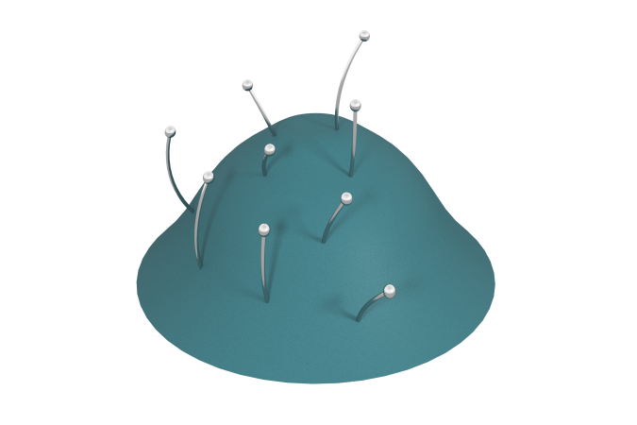

Размеры, мм: | 2282x2298x900 | Вес, кг: | 0
Характеристики материалов
Материалы: нержавеющая сталь.
Холм в состав поставки оборудования не включен и должен изготавливаться, и устанавливаться заказчиком самостоятельно или заказываться отдельно. В состав поставки входит только оборудование, установленное на поверхности холма.
Зацепы фиксируются на поверхности на разном расстоянии друг от друга и под различным углом.
Комплектация: зацепы- 9 шт.

